Nachtblindes Abendlied mit weißem Neger

Titel der Installation von Dirk Schindelbeck im Rahmen der Gemeinschaftsausstellung des Denzlinger Kulturkreises dk vom 5. Oktober bis 4. November 2018 „Die dunkle Seite der Nacht“.

„Nachblindes Abendlied mit weißem Neger“ ist eine Visualisierung der ersten Strophe von Matthias Claudius‘ Abendlied in Braille-Blindenschrift. Der Text des letzten Verses ist dabei allerdings in der Version, wie ihn Tausende von Kindern gesungen haben, wiedergegeben: „der weiße Neger Wumbaba“ statt „der weiße Nebel wunderbar“.

Die Braille-Blindenschrift ist in der Installation auf einer Aluminium-Platte aufgebracht, indem diese durchbohrt wurde (ca. 400 Löcher) und so die einzelnen Braille-Buchstaben zeigt, die ihrerseits durch eine dahinter angebrachte Lichtquelle wie ein Sternenhimmel leuchten.

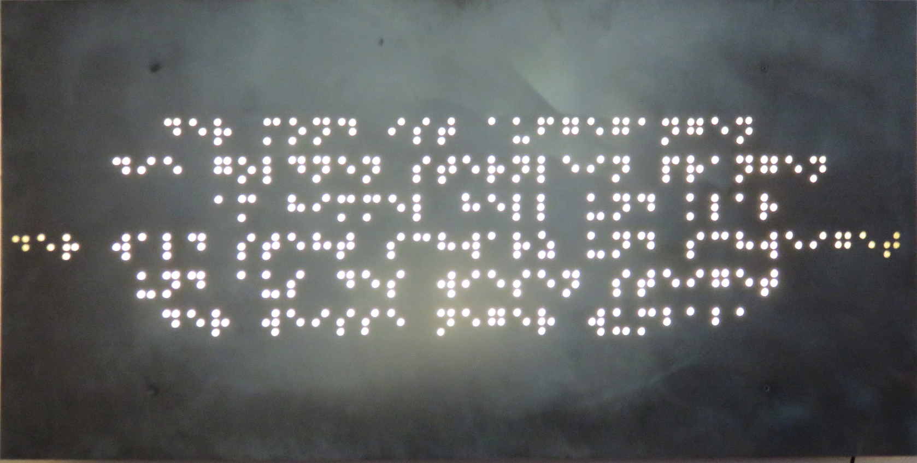

Der Mond ist

aufgegangen,

die goldnen

Sternlein prangen

am Himmel

hell und klar.

Der Wald steht

schwarz und

schweiget,

und aus den

Wiesen steiget

der weisse Neger

Wumbaba.

